Verbos Reflexivos
Definición: _________________________________________________________________________________________
Los pronombres reflexivos tienen que concordar con el sujeto.
Yo me levanto temprano.
Juan se despierta a las seis de la mañana.
Nosotros nos lavamos las manos antes de salir del baño.
Te secas el pelo después de ducharte.
Claudia y Claudio se quitan las chaquetas después de entrar.

Pronombres Reflexivos

Rutinas
Diferencia entre un reflexivo y no reflexivo.

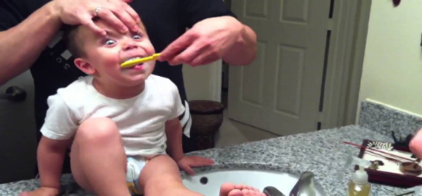

______________________________________ ____________________________________________
Otros verbos
Verbos que cambian de definición
________________________ v. ______________________

Verbos que simplemente son reflexivos (vocabulario completo en p. 62-63)

Más Detalles
¿Se puede tener un complemento directo o indirecto con un verbo reflexivo? ___________________________________
¿Qué es un “recíproco”? ______________________________________________________________________________
Ej. ________________________________________________________________________________________________
¿Cuáles formas podemos usar cuando usamos un reflexivo recíproco? __________________________________
Definiciones de PONERSE:
1 ________________________________________________________________________________________________
2 ________________________________________________________________________________________________

